تصميم نظام مسند بالماثلاب لاختيار السبائك الفولاذية (SM4SSA)

عبدالله ضايع عاصي
معهد تكنولوجيا – بغداد
Drabdullah_dhayea@yahoo.com
الخلاصة
تُعد السبائك الفولاذية من أهم المواد الهندسية نتيجة لاستهلاكها وتطبيقاتها المتعددة. لذا فإن الإنتاج المستمر للأنواع الجديدة من السبائك الخفيفة بمواصفاتها المختلفة الناتجة من مصادر إنتاجها المتنوعة، جعل من عملية الاختيار أكثر صعوبة من ذي قبل، مما تتطلب رد فعل عكسي لمواجهة هذه التحديات وذلك من خلال تطبيق تقنيات الذكاء الاصطناعي والأنظمة الحاسوبية المتطورة.
الهدف الأساسي من البحث هو تصميم وبناء نظام مبرمج لمساعدة المصممين ومهندسي المواد لاختيار المادة الافضل هندسيا واقتصاديا لسبائك الفولاذ خلال فترة زمنية قصيرة.
الطريقة الاساسية التي اعتمدها الباحث في عملية الاختيار هي الطريقة مؤشر الخاصية الوزنية والتي تتمثل باستخدام الخواص والمعايير التصميمية وحسب الاهمية الخاصة بالمواد الهندسية لغرض التشخيص المبكر للمواد الهندسية واختيار الأفضل منها وبدائلها في المراحل المبكرة من عملية التصميم لتجنب التكاليف الإضافية. تم تصميم وبناء نظام المقترح باستخدام لغة الماثلاب MATLAB . تم اختبار وتقيم النظام من خلال تطبيقه على احد المنتجات الهندسية لاختيار السبيكة الامثل المناسبة للتطبيق.
الكلمات المفتاحية : الماثلاب ،المواد، الفولاذ، السبائك، الهياكل، المعاير ، تصميم
Abstract
Alloy steel considered as one of the most important engineering materials because of wide variety of their consumption, applications and high performance characteristics so high rates production of new types of alloy steel with different specifications make selection of the best fit alloy steel very difficult more than before, for this reason a developed computerized system were created to help in selection process depending on application of artificial intelligence techniques.
Main aim of this research is to design and built programmable system to choose best alloy steel taking into account cost and function in a short time duration, the researcher adopted a core procedure in alloy steel selection process which directly depends on gravimetric property index, this procedure pivoted on design criteria and function of engineering material that is used in prediagnosis of these materials and leads to easy selection at primary stages of design to reduce further cost.
By using MATLAB language, this package was built, many tests and evaluations on the developed system were conducted on one of engineering products to select the optimum alloy steel for best application.
Key words: MATLAB , materials, steel, Alloys, structural, criteria& design

1. المقدمة: - Introduction
فرضت المنافسة العالمية والسرعة المتعاظمة لمتطلبات السوق وقصر دورة حياة المنتج التأكيد على فعالية وكفاءة نشاطات التصميم والتصنيع للشركات الصناعية. هذه المتطلبات أدت الى تغيير طريقة تطبيق فعاليات التصميم والتصنيع وصولاً الى تطبيقات أكثر شمولاً منها الهندسة المتزامنة والتصميم المتكامل للمنتج والعملية. وكانت الحاجة الى منتوجات تتصف بأفضل نوعية وأقل كلفة وبأحسن أداء تدعوا الى تبني استراتيجية منتوج جديدة موجهة بشكل خاص نحو استيفاء تلك المواصفات ولالتقاء مع متطلبات المستهلك المتغيرة دوماً.
إن الأهداف الأساسية التي أدت الى تطوير أنظمة الإنتاج الحديثة هو مقدار التنافس الشديد الحاصل بين الأسواق العالمية الذي دفع بدوره عدداً من الجهات والموسسات ذات العلاقة الى البحث عن طرائق جديدة لحل مشكلة تحسين النوعية والإنتاجية وتخفيض الكلفة وزمن الإنتاج. لذلك كان لابد الأخذ بنظر الاعتبار مرحلة تصميم المنتج من أجل تحقيق هذه المتطلبات واستخدام طرائق وتقنيات حديثة قادرة على زيادة كفاءة الإنتاج [Dieter,2000].التطور الصناعي الكبير والكم الهائل من المواد الهندسية المتعددة جعل المهندسين يواجهون في مختلف دول العالم مشكلة التواصل مع التطورات الحاصلة في هندسة المواد لإنتاج ما هو الأفضل مما دفع الشركات الى استخدام التقنيات الحديثة المؤتمتة في اختيار المواد الهندسية
[Chan, 1999].
تُعد مرحلة اختيار المادة الهندسية إحدى أهم الخطوات الأساسية في عملية التصميم نظراً للكم الهائل من السبائك المعدنية والمواد اللامعدنية، لذلك فالاختيار غير الصحيح للمادة لا يؤدي بالضرورة الى فشل الجزء بل الى تحمل كلف غير ضرورية تقود إلى زيادة في كلفة المنتج [Crane, 1987]. وعليه عند اختيار المادة الأفضل للجزء فيجب ترشيح أكثر من مادة من المواد البديلة التي تمتلك الخواص اللازمة لضمان الأداء المطلوب بهدف الوصول الى المنتج النهائي. ويبنى الاختيار الأفضل للمادة أيضاً على أساس الخواص الهندسية للجزء إذ لم يعد ممكناً الان اختيار المواد على الخبرة المكتسبة من الماضي بسبب التنوع الكبير للمواد الهندسية وتطبيقاتها، لذا ظهرت أهمية اختيار المواد أكثر من أي وقت مضى على أسس منطقية مما أدى الى تقديم منتجات ناجحة تلبي الاحتياجات المطلوبة من الناحية الاداء الافضل للمنتج باقل كلف ممكنة[Crane, 1987&Chan, 1999].ومن الجدير بالذكر ان تكنولوجيا المعلومات وتقنياتها وتطور الحاسبات وعلاقتها الاساسية في مختلف مجالات الحيات ساهمت وبشكل كبير في ربط مرحلة التصميم الاولي مع جانب المرحلة التصنيعية من خلال الاختيار المناسب للمادة الهندسية [Dieter,2000].
إن للسبائك الفولاذية دوراً بارزاً في كافة المجالات الصناعية المتنوعة وذلك لأهميتها في التطبيقات والاستخدامات الهندسية المتعددة والشائعة لها كما في الخزانات والأبراج والجسور وصناعة الطائرات والسيارات وعربات السير الفضائية وغيرها.
2. أختيار المادة في عملية التصميم The Material Selection in the Design Process
تساهم عملية اختيار المواد في كل مراحل عملية التصميم الشاملة وذلك لأن من الصعب التقدم بخطوات مع الأفكار الجديدة للتصميم دون الأخذ بالحسابات كل المواد المتاحة للاستخدام وأن عملية اختيار المواد جعلت مساهمتها بصورة رئيسية من مرحلة اتخاذ القرار أثناء عملية التصميم . يدخل اختيار المواد في كل مرحلة من مراحل عملية التصميم بأساليب مختلفة وكما موضح في أدناه [Ashby , 1989].
أ . مرحلة تصميم الفكرة Conceptual Design Stage
خلال هذه المرحلة، يركز المصمم بصورة أساسية على وظائف المنتج التي تلبي المتطلبات المطلوبة. إذ تعطى الأفكار في هذه المرحلة عن اختيار المادة من حيث إمكانية توفرها لتجهز وتلبي الخواص المطلوبة للمنتج، أو عدم القدرة على توفرها، أو احتمالية توفر مواد جديدة في المستقبل ضمن محددات الوقت والكلفة [DeGarmo,1997].
ب. مرحلة الوظيفة The Functional Stage
تكون المخططات الهندسية متكاملة إلى حد ما، والمادة قد اختيرت وخصصت لمختلف الأجزاء، وغالباً ما يوضع الأنموذج المصنع تحت الاختبار للسماح بتقييم المنتج من الناحية الوظيفية والوثوقية والمظهر وقابليته على إنجاز الخدمة وغيرها، ونتيجة للاختبارات ستطرأ بعض التعديلات اللازم إجراءها على المادة قبل التقدم الى مرحلة تصميم الإنتاج، وفي حالة تعذر إجراء التعديلات على اختيار المادة سيتم تطوير العوامل الأخرى كالمظهر والكلفة والوثوقية وإمكانية الإنتاج [DeGarmo,1997& Dieter,2000].
ج . مرحلة تصميم النهائي للمنتج The Production Design Stage
يتطلب بيانات بمستوى عال ومستقر من الدقة في هذه المرحلة، والاهتمام الرئيس ينصب على المادة بسبب:
- تحديدها واختيارها نهائياً.
- انسجام المواد مع بعضها البعض من حيث الاختيار.
- إمكانية تصنيعها بصورة اقتصادية ضمن المعدات والأجهزة المتوفرة [DeGarmo, 1997 &
,Ashby, 1989].
- توفر المادة.
3. عوامل اختيار المادة Factors For Material Selection
تشمل العوامل الرئيسة لاختيار المادة ما يأتي [Blundell,1998] :
- عمر التصميم للمادة المنتجة.
- عدد المواد المرشحة.
- البيانات الملائمة لخواص التطبيق.
- قرار الشركة المصنعة في إمكانية صناعة أو شراء المواد اللازمة.
- إمكانية المستهلك.
- تأثير هذه العوامل على الكلفة الكلية.
تعتمد العوامل الأنفة الذكر بصورة كبيرة على وظيفة التصميم لذلك على المصمم تقييم الخواص معينة ومن ثم تحديد قائمة بأهم عوامل الاختيار كمتطلبات لأداء والوظيفة وربطها بالكلفة الواقعية التي تنطبق على الجزء أو الجهاز قيد التصميم. وتشمل المتطلبات اللازمة للأداء مـا يـأتي ] DeGarmo,1997 & Crane, 1987 [:
- المتطلبات ذات العلاقة بالبنية Structural Requirements
- المتطلبات ذات العلاقة بالخصائص الفيزيائية Non Structural Requirements
- معايير التصميم والإنتاج Design & Production Criteria
4. آلية أختيار المواد Systematic Materials Selection
تعالج الاليات التقنية مشكلة اختيار المواد على أنها مشكلة التطابق اللازم بين متطلبات الهندسة لتطبيق المميزات الخاصة بالمواد المتوفرة، وبصورة عامة، هذه التقنيات تخضع للخطوات الثلاثة الآتية [Giachetti,1998]:
- تعريف الأداء المطلوب للتطبيقات الهندسية.
- تعريف معيار الاختيار.
- اختيار المواد على أساس المعيار المطلوب.
واهم المراحل الأساسية التي تمر بها عملية اختيار المواد هي كالآتي:[Van Viiet, 1999]
1.4. تحليل متطلبات المواد Analysis of the Material Requirements
إن الهدف من مرحلة التصميم لتطوير المنتج هو المواصفات المفصلة عن متطلبات أداء المواد والمبينة على أساس الوظيفة المرغوبة والأداء المتوقع للمنتج والبيئة التي يعمل فيها. بعدها تترجم متطلبات المادة وفقاً الى خواصها الفيزيائية والكيميائية والميكانيكية. لابد الإشارة الى بعض المواصفات ربما لا تنسجم مع خواص المادة القابلة للقياس كحالة مقاومة البلى وقابلية اللحام والوثوقية.
2.4. مقارنة المواد المرشحة Screening of Candidate Materials
وتشمل هذه المرحلة مقارنة الخواص المطلوبة مع قاعدة البيانات الكبيرة لخواص المواد لغرض اختيار بعض المواد التي تبدو متهيئة لاستخدام معين.
3.4. اختيار المواد المرشحة Selection of Candidate Materials
عندما تحدد المواد المطلوبة بوضوح، فإن بقية عملية الاختيار ستشمل البحث عن أفضل الأنواع الملائمة من هذه المواد للخواص المرغوبة. وخلال عملية اختيار المادة المرشحة يمكن استخدام واحد أو أكثر من هذه المواد للخواص المرغوبة.
4.4. القرار على الاختيار الأمثل للمادة Deciding on the Optimum Material
تتضمن هذه الخطوة اتخاذ القرار في الاختيار الأمثل للمادة والتي تشير الى المادة الأفضل التي يجب أن تستخدم في التطبيقات الهندسية بقرار نهائي وسليم، عندما تكون نتائج التقييم غير واضحة على المصمم أن يستخدم خبرته لاتخاذ القرار النهائي، وفي هذه الحالة فإن تقنيات التقييم ممكن ان تستخدم بنمط تكراري بتغيير الأهمية النسبية لخواص اداء المادة المختلفة. في المرحلة الأخيرة لاختيار المادة تؤخذ بنظر الاعتبار خواص أخرى بضمنها القابلية على التصنيع والكلفة. إن خواص البيانات التصميمية هي خصائص ومميزات المادة المختارة بعد التصنيع، التي يجب معرفتها بصورة دقيقة من أجل الموافقة على تصميم وتصنيع الجزء الذي يؤدي وظيفته بوثوقية عالية.
والشكل (1) بين المراحل المختلفة لعملية حل مشكلة اختيار المواد. لذلك فبعد تعريف الطبيعة الحقيقية لعملية الاختيار فإنه لا بد من تسليط الضوء على الطرائق النظامية لاختيار المواد.
Problem
Analysis of Application Requirements
Translation of Materials Requirements into Property Values
Selection of Candidate Materials
Evaluation of Candidate Materials
Solution
Screening Phase
Evaluation Phase
الشكل (1) عملية حل مشكلة اختيار المواد [NAP,1995]

هنالك عدد من الطرق الكمية لاختيار المواد الهندسية وهي: -
4.1.4 الاختيار بقاعدة البيانات المسندة بالحاسوب Selection with Computer-Aided Database
إن استخدام الحاسوب لاختيار المواد الهندسية ساعد في حل معظم المشاكل الخاصة بها خلال طور التصميم الأولي، كما ساعدت في توجيه عملية التصميم على أساس الخبرات والبيانات المتجمعة من تصاميم سابقة. تحتوي قاعدة البيانات على جميع الخواص للمواد الهندسية، بحيث تسمح للمستخدم للبحث عن المادة الملائمة من خلال مقارنة عدد من معاملات الخواص[Field,1988].
4.2.4 مؤشرات أداء المواد Materials Performance Indices
تتضمن مؤشرات الأداء مجموعة من خواص المادة التي تبين أداء الجزء لوظيفته، إذ تمثل القيمة القصوى لمؤشر الأداء ، الحل الأمثل لمتطلبات التصميم [Field,1988].
    - مصفوفات القرار Decision Matrices
- مؤشر الخاصية الوزنية Weighted Property Index
وهو أكثر الأساليب شيوعاً في تقييم المجاميع المعتمدة للمواد التي فيها يخصص لكل خاصية من خواص المادة وزناً محدداً تبعاً لأهميتها ثم تجمع أوزان الخواص لإعطاء صيغة المقارنة النهائية لأداء تلك المادة، [NAP ,1995].
- طريقة Pugh لاختيار المواد Pugh Selection Method
تتضمن هذه الطريقة مقارنة نوعية لكل بديل مع بديل أساسي أو مرجعي من خلال معيار مع معيار أخر، وهذه الطريقة تفيد في مرحلة تصميم الفكرة لأنها تتطلب مقداراً قليلاً من المعلومات المفصلة[Field,1988].
4.4.4 تحليل القيمة Value Analysis
تحليل القيمة نظام مرتب لتقنيات خاصة بتعريف وإزالة الكلف غير الضرورية بدون تأثير على النوعية والوثوقية في التصميم. تستخدم هذه التقنية في مجالات أخرى أوسع الى جانب اختيار المواد ولكن إطار عمل هذه التقنية موجه بالأساس الى مشكلة اختيار المواد [Blundell,1998].
5.4.4 تحليل الفشل Failure Analysis
وهو مدخل جديد في اختيار المواد عند إجراء تعديلات على التصميم. تبنى هذه التقنية على أسلوب علمي في اختيار المادة من خلال التعرف على الأسباب التي فشلت فيها أجزاء المنتج الحقيقية كفشل المتطلبات الوظيفية للمادة والفشل الناتج من التقنيات التصنيعية. إن الغرض من هذه الخطوات هو لتوثيق آلات الفشل المختلفة والظروف التي نتجت بينها والتعرف على المواد التي لم تفشل لغرض اختيارها [Giachetti, 1998].
الجانب العملي
1. تصميم وبناء نظام مؤتمت آني لاختيار المادة للسبائك الفولاذية
Automated Concurrent Materials Selection for Steel Alloys (SM4SSA)
تم تصميم وبناء نظام مؤتمت يعمل بشكل آني لاختيار المادة الهندسية الحاسوب، يهدف الباحث من خلال النظام المقترح الى مساعدة كل من المصممين ومهندسي المواد لاتخاذ القرار الامثل لاختيار المادة المناسبة في المراحل المبكرة من التصميم. ان هذا بدوره يؤدي الى تحسين نوعية المنتجات وتقليل كلفها انتاجها حيث يعكس تقليل فترة السبق للمنتج لمواجهة المنافسين وطرح المنتوج بالوقت الملائم.
ان النظام المقترح (SM4SSA) يتطلب استخدامه في المراحل المبكرة من العملية التصميمية والمستند بذلك الى مفهوم الهندسة الآنية في اتخاذ القرارات الصحيحة وبما يخدم المرحلة الإنتاجية في تجنب التكاليف الإضافية والتغييرات الطارئة في المرحلة التصنيعية خلال مراحل الإنتاج. بالإضافة إلى ذلك ممكن إن يعطي مواصفات أي مادة من المواد الحديدية على أساس رمزها أو رقم المادة (Material Number) أو حتى لو كان لدى المستخدم إجهاد خضوع لمادة ما يريد معرفة المادة المناسبة ومواصفاتها والسبائك البديلة لها.
2. معمارية النظام System Architecture
لان التصميم والبناء الفاعل لنظام (SM4SSA) يتطلب طريقة تصميم تدمج بعض مراحل تصميم المنتج بشكل آني، نجد ان التصميم الناجح يتطلب مقداراً كبيراً من المعرفة من خلال الخبرة العملية المتواصلة بتطوير المنتج والمعلومات. ويهدف النظام الحالي الى :-
أ- إيجاد الحلول المناسبة في مشاكل الاختبار المبنية على مفاهيم الهندسة الصناعية والتي تعرض مشكلة اختيار المادة كمشكلة لا تتجزأ أبداً عن مشكلة ايجاد منتوج جديد أو مشكلة تطوير المنتوج الموجود فعلاً.
ب- الاختيار الأفضل للمادة و بدائلها في المراحل المبكرة من التصميم من خلال الاعتماد على الخواص الميكانيكية والفيزيائية والظروف البيئية والكلفة وامكانية التوفر للمادة ، وكذلك الاعتماد على المميزات التصنيعية للمادة وشكلها الهندسي بالاستناد الى المصادر والمراجع القياسية لخواص المواد المختلفة.
ج- يعطي مواصفات أي مادة من المواد الحديدية على أساس رمزها أو رقم المادة (Material Number) أو إجهاد خضوع للمادة ومواصفاتها والسبائك البديلة لها.
يتكون نظام اختيار المادة من مرحلتين رئيسية وكما موضح في الشكل(2) تمثل إجراءات الاساسية التي تمر بها عملية اختيار المادة لغرض اجراء عملية الاختبار سيتم شرحها في الفقرات الاتية: -

Material functional requirement database
Material properties database

Mechanical Properties.
Physical Properties.
Thermal Properties.
Chemical Properties.
Electrical Properties.

Designer
Select the type of environment functional requirement
Finding & selecting the material to be evaluated
Selection the evaluation performance requirement required
Comparison task between the key material properties selected
Calculate the weighted factor (Wi)
Calculate the scaled factor S.F=Bi
Calculate the weighted property index W.P.I=Bi×Wi
Evaluation of the best material selected & finding the optimal material selection
M.P.I= γ = Σ Bi Wi
Acceptable material selection
End
Yes
شكل (2) يوضح المخطط الكتلي لانموذج اختيار المادة الأمثل
Screening Stage
Evaluation Stage
No

3. طور المقارنة Screening Phase في هذه المرحلة يتفاعل المستخدم مع النظام للحصول على المعلومات الخاصـة بنوعية التطبيق لكافة السبائك المتوفرة من خلال قاعدة البيانات. اذ صنفت البيئات التطبيقية للسبائك المحددة بعدد من العوائل الرئيسية التي تمثل البيئات الأساسية والأكثر تطبيقاً واستخداماً. يهدف هذا التصنيف الى تضييق عملية الاختيار على اساس البيئة التطبيقية التي يعمل فيها الجزء نتيجة للتنوع الكبير في التطبيقات مما يؤدي الى تقليل لائحة المواد المرشحة. تكمن اهمية مرحلة المقارنة في مساعدة المصممين في التعرف على المجالات التطبيقية المختلفة لجميع السبائك المحددة في النظام، وفي حالة عدم معرفة البيئة التطبيقية لعمل الجزء فان تقييم المواد واختيارها الامثل يتم اعتماداً على مرحلة التقويم، اذ للنظام القدرة على اختيار المادة المثلى من بين جميع السبائك التي تم خزنها في قاعدة البيانات استناداً الى الخواص التصميمية والتصنيعية للجزء.
4. مرحلة التقويم Evaluation Phase
في هذه المرحلة يتم اختيار المواد المرشحة للتقييم لايجاد البدائل من المواد المقترحة لتسهيل عملية الاختيار من خلال مجموعة من القوانين الرياضية والعلاقات المنطقية سيتم توضيحها وكما يأتي:-
1.4 اختيار متطلبات الأداء المطلوبة للمواد المراد تقييمها: وتكون ذات طبيعة تقنية لها علاقة بـ (الخواص الميكانيكية والحرارية والكيميائية والفيزيائية…الخ)، وكما مبين في الجدول (1)،لان الهدف من مرحلة تصميم المنتج هو الحصول على المواصفات المفصلة عن متطلبات أداء المواد والمبنية على أساس الوظيفة التي يؤديها والأداء المتوقع للجزء والبيئة التي يعمل بها. لذلك يجب من مستخدم النظام أن يؤشر الخواص المطلوبة والمراد توفرها تبعاً لمتطلبات خواص المنتج، لذلك فان متطلبات اداء المواد لاي منتج يمكن تقسيمها الى ما يلي :-
- المتطلبات الوظيفية التي تكون مرتبطة مباشرة بمميزات المنتج.
- متطلبات القدرة على المعالجة التصنيعية(Processability Requirements)
- كلفة المواد (Material Cost)
- متطلبات الوثوقية (Reliability Requirements)
- المتطلبات الخدمية (Service Requirements)
ان البيئة التي يعمل بها الجزء تلعب دوراً مهماً في حساب متطلبات المادة، فدرجات الحرارة المرتفعة اوالمنخفضة تغير اداء الخدمة لمختلف المواد من حيث امكانية استخدام المادة للتطبيق عند درجات الحرارة المختلفة، وكما للتطبيقات التي يكون فيها حركة نسبية بين الاجزاء المختلفة للمنتوج فانه يتطلب الاخذ بالحسبان مقاومة بليان المواد، كما يجب اختيار المادة بعناية عندما تؤدي الوظيفة المطلوبة في البيئات الحرارية والبيئات الرطبة لتجنب الاجهادات الحرارية والتآكل وغيرها .
2.4 بعد اختيار متطلبات الأداء للمادة، يحدد المستخدم عدداً من الخواص الميكانيكية والفيزيائية والحرارية والكهربائية وكذلك المميزات التصنيعية للمادة من حيث قابليتها للتشكيل والتشغيل والسباكة ومدى إمكانيتها للحام وكذلك كلفة المادة، إذ يحدد عدداً من الخواص حسب طبيعة المتطلبات الوظيفية للجزء. بعد ذلك ترتب الخواص المحددة حسب أهميتها النسبية وتأثيرها في وظيفة الجزء من خلال مقارنة الخاصية مع بقية الخواص الأخرى وتعطى كل خاصية أهمية في الترتيب من بين جميع الخواص المحددة حتى نصل إلى ترتيب نهائي لجميع الخواص.

الجدول (1) خواص المادة
1- Mechanical Properties: |  |  | 2- Chemical Properties:  1.Percentage of elements  2. Corrosion resistance
- Tensile strength  - Yield strength  - Elongation  - hardness  - Fatigue strength  - Shear strength | - Elastic modulus  - Compressive yield strength  - Poisson ratio  - Impact strength  - Wear resistance
3-Thermal Properties:  - Liquids temperature  - Solids temperature  - Coefficient of thermal expansion  - Thermal conductivity |  | 4- Physical Properties:  1. Density |  | 5- Electrical Properties:  - Electrical conductivity  - Electrical resistively

3.4 تحديد قيمة المعاملات الوزنية (W)، بعد معرفة الاهمية النسبية لكل خاصية، يقوم المستخدم بتحديد القيمة الوزنية (Weighted Factor) لكل خاصية في النظام ، لان كل الخواص التصميمية غير متساوية في الاهمية. ومن اجل تحديد القيمة الوزنية لكل خاصية تستخدم طريقة المنطق الرقمي التي يمكن وصفها من خلال جعل المقارنة ما بين الخواص وتحديد وزن كل خاصية. اذ تعطى للخاصية اكثر أهمية من بينهم (1) والأقل أهمية (0) وفي حالة تساوي الأهمية بين الخاصيتين تعطى قيمة(0.5)، تؤخذ كل خاصيتين بطريقة الاحتمالات عند المقارنة واعطاء الأهمية الوزنية لكل خاصية والقانون المستخدم لمعرفة عدد الاحتمالات هو[NAP ,1995]:
N= n (n-1) / 2 ……………..…………………………………. (1)
وتمثل n : عدد الخواص المطلوبة في المادة.
N = مجموع القرارات الموجبة (Positive decision) وهي نفسها عدد الاحتمالات.
وعند جمع الأرقام الموجبة ولنفرض قيمتها m فأن القيمة الوزنية (w.f) (Weight factor) والتي يرمز لها (wi) تحسب من خلال العلاقة الآتية :
Σwi=1 …………………………………………………….……..(2)
ان القيمة الوزنية لكل خاصية يجب ان تكون اقل من واحد بحيث يكون مجموع قيم المعاملات الوزنية لكل خواص المادة مساوياً للواحد .
4.4 تحديد القيمة الحسابية للخاصية (S.P)، نظراً للتباين الكبير في قيم الخواص المختلفة (القيم الحسابية) فيتم وضع قيم نسبية لتلك الخواص على أن لا تتجاوز القيمة العظمى لأكبرها (100) ويعبر عنها كما يلي [Chan, 1999]:-
$$B=\frac{\text{Numerical} \text{Value} \text{of} \text{Property}}{\text{Largest} \text{Value} \text{under} \text{Consideration}}×\text{100} \text{.}\text{.}\text{.}\text{.}\text{.}\text{.}\text{.}\text{.}\text{.}\text{.}\text{.}\text{.}\text{.}\text{.}\text{.}\text{.}\text{.}\text{.}\text{.}\text{.}\text{.}\text{.}\text{.}\text{.}\text{.}\text{.}\text{.}\text{.}\text{.}\text{.}\text{.}\text{.}\text{.}\text{.}\text{.}\text{.}\text{.}\text{.}\text{.}\text{.}\text{.}\text{.}\text{.}\text{.}\text{.}(3)$$
وهذه الصيغة تستخدم للحصول على القيمة العظمى للخواص عندما يتطلب الحصول على صلادة عالية او مقاومة خضوع عالية وغيرها من الخواص الميكانيكية والفيزيائية التي يحددها مستخدم النظام حسب المتطلبات الوظيفية للجزء. وفي بعض الأحيان نجد من الخواص ما يتطلب وضع تناسبها بمعيار القيمة الصغرى وليس العظمى كـ (الكثافة والفقدان بسبب التآكل والكلفة و…. الخ) وتعرف كما يلي:
$B=\frac{\text{Lowest} \text{Value} \text{under} \text{Consideration}}{\text{Numerical} \text{Value} \text{of} \text{Property}}×\text{100} \text{.}\text{.}\text{.}\text{.}\text{.}\text{.}\text{.}\text{.}\text{.}\text{.}\text{.}\text{.}\text{.}\text{.}\text{.}\text{.}\text{.}\text{.}\text{.}\text{.}\text{.}\text{.}\text{.}\text{.}\text{.}\text{.}\text{.}\text{.}\text{.}\text{.}\text{.}\text{.}\text{.}\text{.}\text{.}\text{.}\text{.}\text{.}\text{.}\text{.}\text{.}\text{.}\text{.}\text{.}\text{.}\text{.}\text{.}\text{.}\text{.}\text{.}\text{.}\text{.}\text{.}\text{.}\text{.}\text{.}\text{.}(4)$في حالة عدم إمكانية إعطاء قيمة رقمية للخواص مثل مقاومة البلى أو قابليتها للحام، فهناك انموذج خاص بذلك كما موضح في الجدول (2)ادناه:-
الجدول (2) توضح استجابة البرنامج في الخواص المطلوبة
Property | A | B | C | D
Weldability | Excellent | Good | Good | Fair
Relative rating | 5 | 3 | 3 | 1
Scaled property | 100 | 60 | 60 | 20

نجد ان المواد الهندسية تختلف فيما بينها من حيث امكانية اللحام وقابليتها للتشكيل والتشغيل ومقاومتها للبليان، لهذا لا يمكن التعبير عن إمكانياتها التصنيعية اعلاه بقيم رقمية في النظام، اذ استخدمت صيغ وصفية (Qualitative) كـ(Excellent) ليعوض عنها بالرقم (5) و(Good) ليعوض عنها بالرقم (3) و(Poor) بالرقم (1)، وهكذا يكون نفس التقييم لبقية المميزات التصنيعية التي تكون خواصها وصفية. ان اجراء هذا الاسلوب في النظام لغرض تسهيل عملية تقييم المواد.
يتم ايجاد القيمة الحسابية للخواص اعلاه من خلال تطبيق الصيغة الرياضية (1)، لان المواد يتطلب منها امكانية عالية في اللحام والتشكيل والتشغيل والمقاومة.
5.4 حساب مؤشرات الخاصية الوزنية لكل المواد: تعد هذه الطريقة من الطرائق الأكثر شيوعاً واستخداماً. لأنه في معظم التطبيقات يكون من الضروري استيفاء المادة المختارة لأكثر من متطلب أداء، بعبارة أخرى المفاضلة بين متطلبات الأداء ضرورية جداً. اذ تعطى كل خاصية من خواص المادة المرشحة من قبل المستخدم وزناً معيناً حسب أهمية تلك الخاصية في أداء الواجب أو الخدمة المطلوبة. لذلك اعتمد الباحث مبدأً رياضي بتقييم المواد المرشحة وهذا المبدأ كما في الصيغة الرياضية الآتية [NAP ,1995]:
W.P.I = Property Value × Weighting Factor ……………………… (5)
W.P.I = Bi × Wi )(حيث تم تحديدها افتراضية وهي (0،0.5،1)
6.4 اتخاذ القرار Decision Making
المسار الأخير من النظام، اتخاذ القرار من قبل النظام في الاختيار الأمثل للمادة، والتي تعتمد على افضل اختيار للمواد من بين عدد كبير من المواد المرشحة للتقييم. اذ يتم جمع أوزان مؤشرات الخواص لكل مادة، وبعد ذلك يتم تأشير القيمة الوزنية الأكبر من بين جميع المواد لتمثل المادة المختارة الأمثل وبعدها المادة البديلة المتنافسة. ويعبر عنها بالصيغة الرياضية الآتية:
عندما تكون نتائج التقييم غير واضحة فان المصمم سيعمد الى تغير الاهمية النسبية لخواص المادة وتقييمها لايجاد افضل البدائل للمواد، وفي حالة عدم توفر المادة في الاسواق لتلائم المتطلبات التصميمية فيقوم المصمم بتبسيط المواصفات او الاخذ بنظر الاعتبار تصاميم اخرى تنسجم مع اختيار المادة البديلة المتوفرة .
Material Performance Index = Σ Bi Wi
M.P.I = Σ Bi Wi …………………..………............................……..(6)
5 . قاعدة بيانات المادة Material Database
تتكون قاعدة البيانات الخاصة بالمواد من الخواص والمواصفات عن مجموعة كبيرة من سبائك الفولاذ بنوعيها المشكلة والمسبوكة والتي تتضمن كلا منها مجموعة السبائك (المعاملة حرارياً وغير المعاملة حرارياً) وذلك بالاعتماد على المصادر القياسية المعتمدة في هذا المجال وضمن مواصفات American Society of Testing and Material(ASMT).
قام الباحث بجمع البيانات والخواص بمستوى يلائم العملية المراد تحديدها لتوفير التمييز الملائم المطلوب لأداء مهمة التصنيع. إن قاعدة البيانات مسندة ببيانات عن المواد من اجل تحسين عملية التصميم والتقليل من إعادة العمل واعادة التصميم .كما تحتوي قاعدة البيانات على قيم وصفية وكمية عن مدى واسع من السبائك المحددة، كما يمكن خزن عدد كبير من السبائك لتسهيل عملية تحديث البيانات عن المادة. يستطيع المستخدم الدخول مباشرةً الى قاعدة البيانات الخاصة بالسبائك الفولاذية، والتي تحوي معلومات مجدولة تظهر على شاشة العرض تتضمن الخواص الميكانيكية والحرارية والفيزيائية والكهربائية والتركيب الكيميائي لكل سبيكة من سبائك الفولاذ في حالة الاطلاع والتعرف على جميع الخواص وتطبيقاتها لهذه السبائك.
تنفيذ النظام SM4SSA SM4SSA System Implementation
تم تنفيذ النظام من خلال تطبيق على احدى المنتجات الهندسية التي كانت تواجه مشكلة في اختيار المادة الهندسية المناسبة.النتج الذي تم اختياره وهو (قالب بثق) وكما موضح في الشكل (3)، والذي يتميز بعدد من المعاير التصميمية التي تعتبر المدخلات الاساسية للنظام وكما موضح في الجدول(3) لغرض تنفيذه.

الجدول (3) خواص المادة
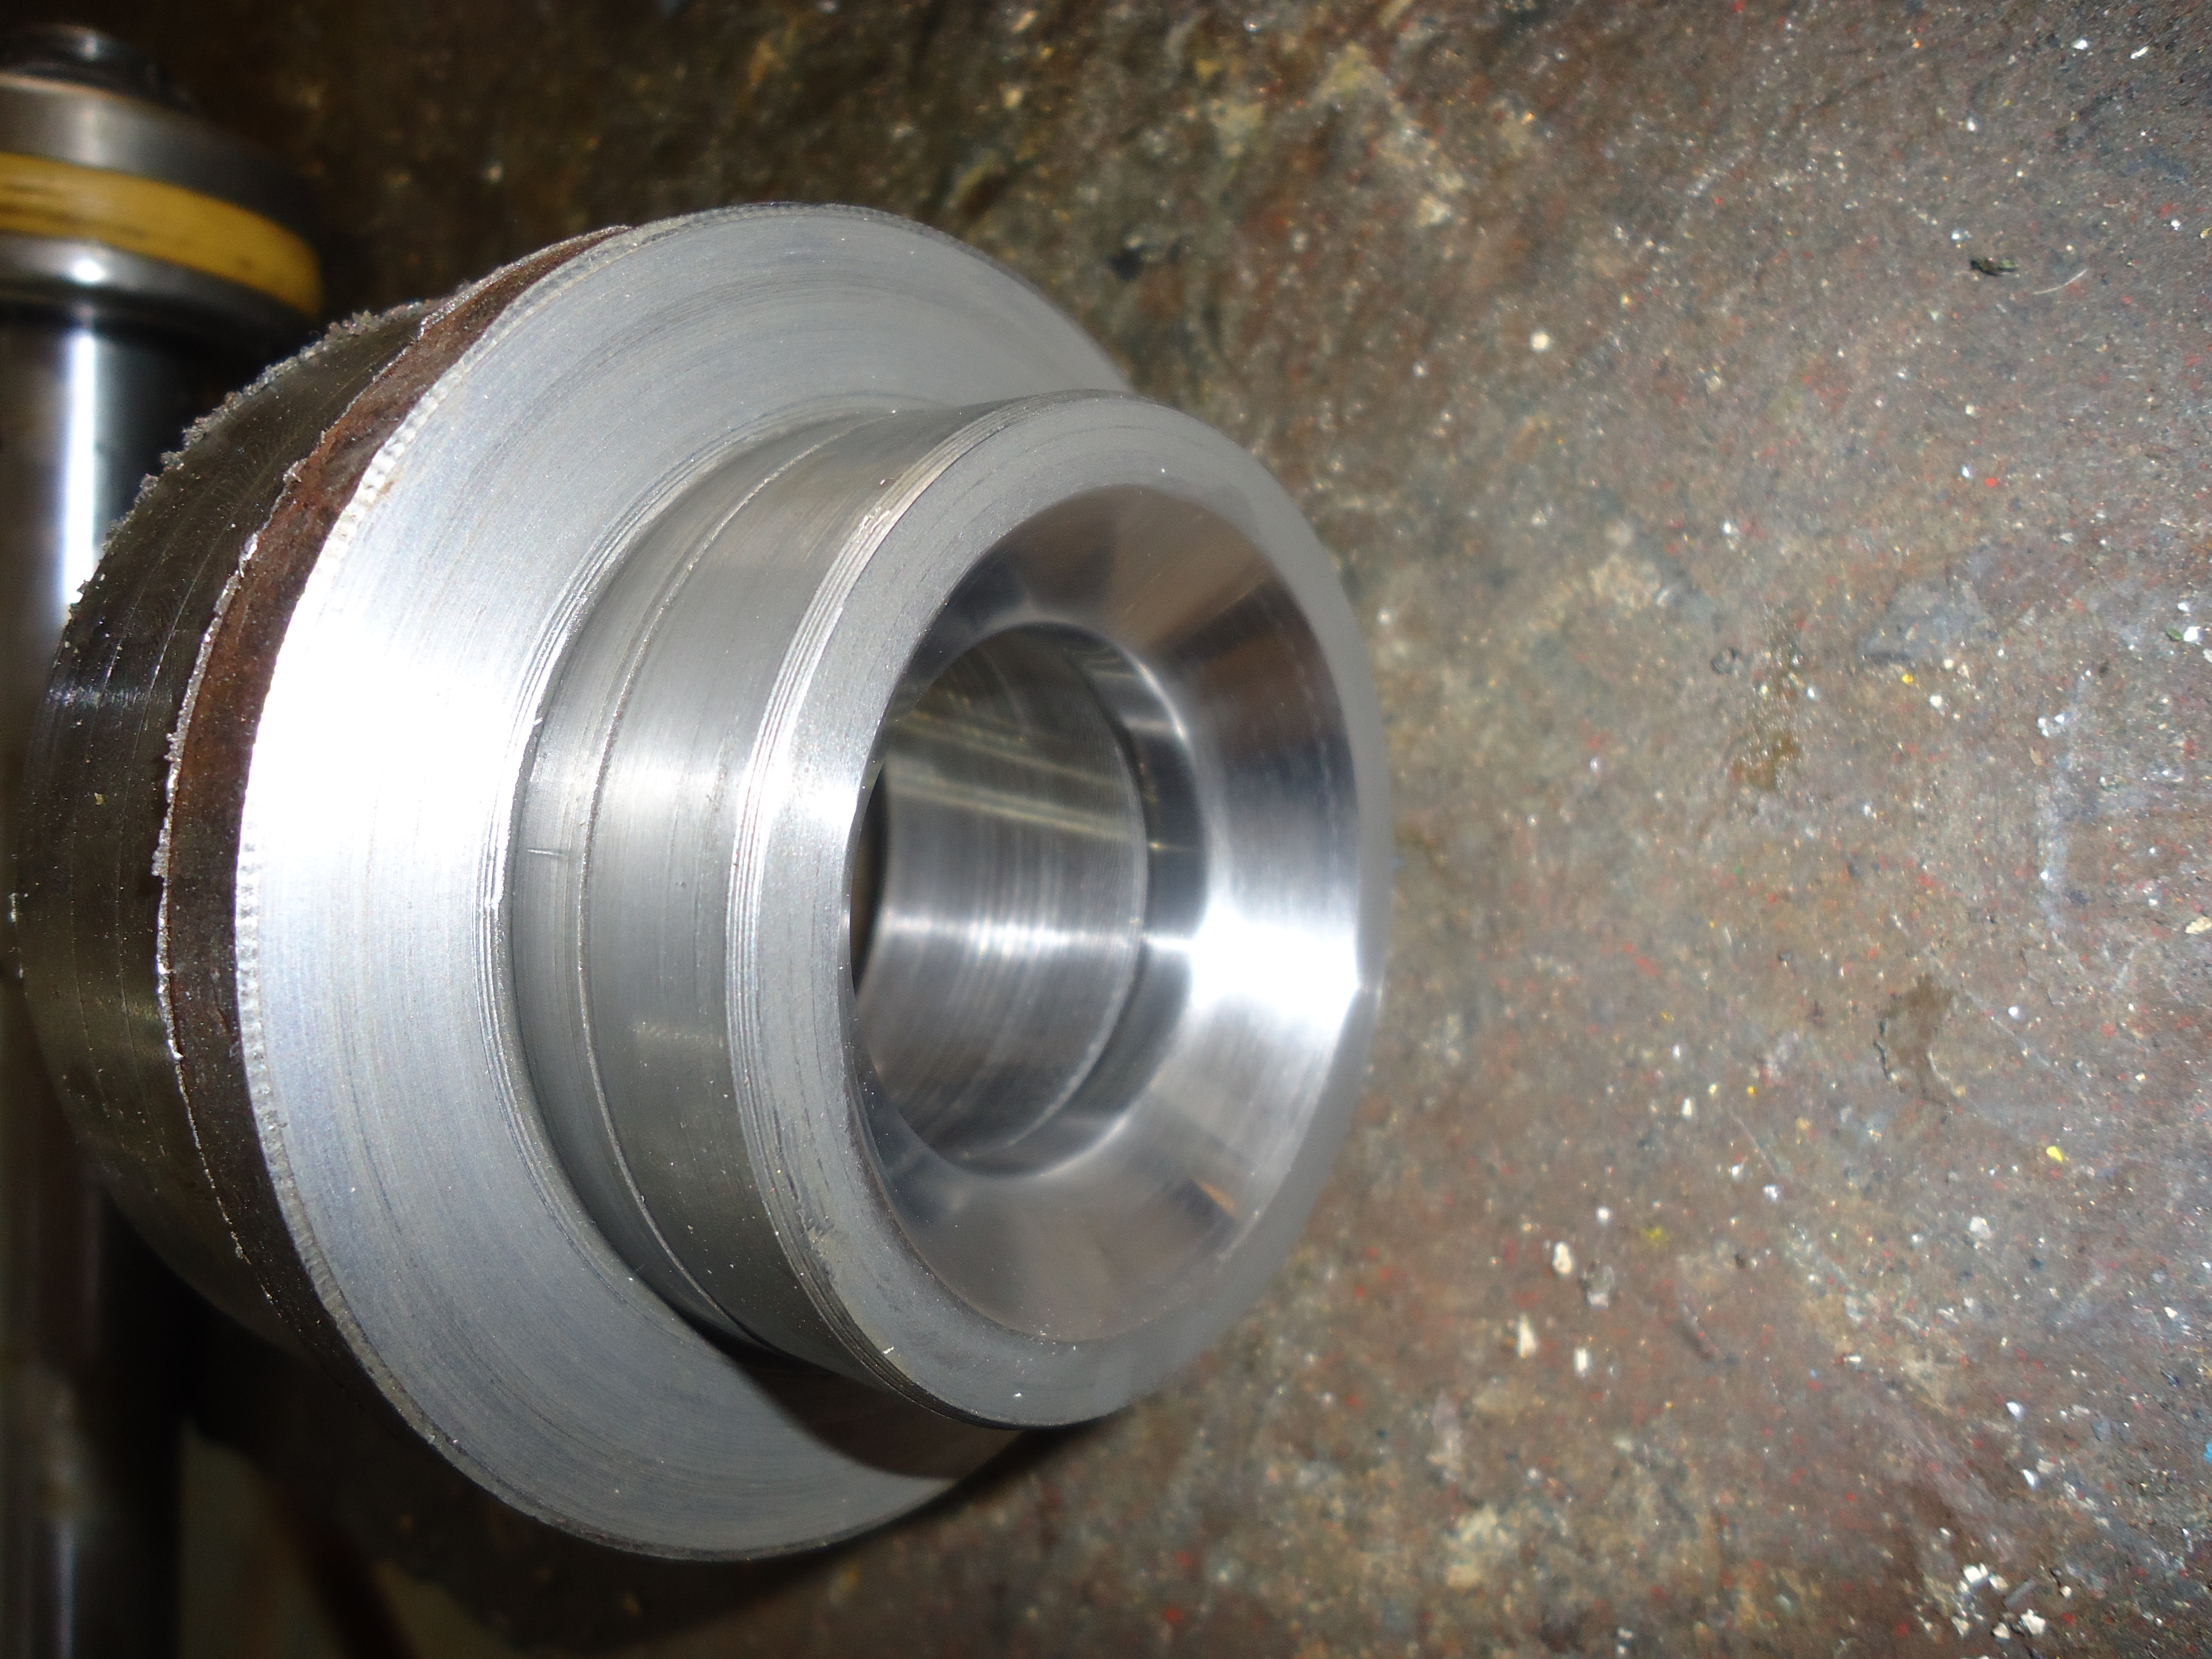
االشكل (3) المنتج عبارة عن قالب

الخواص الميكانيكية والفيزيائية لسبيكة المنتج |  | No
1720 Mpa | Tensile strength | 1
241 HB | Brinell Hardness | 2
980 Mpa | Yield strength | 3
8% | Elongation | 4
145 Mpa | Fatigue strength | 5
Charpy v- notch, 4J | Impact strength | 6
7.9 g/cm³ | Density | 7
880 Cº | Liquids temperature | 8
815 Cº | Solids temperature | 9
11.1 μ m/m.k at 20- 100 Cº | Coefficient of thermal expansion | 10
96.2 w/m.k | Thermal conductivity | 11

تمثل النافذة الرئيسة في النظام (SM4SSA) مرحلة اختيار المادة تحتوي هذه الواجهة على الإجراءات الأساسية لاختيار المادة متمثلة بالمدخلات الأساسية لمرحلة اختيار المادة وعمليات المعالجة التي تتضمن طوري المقارنة والتقييم للسبائك المختارة وصولا إلى مرحلة عرض النتائج النهائية المطلوبة كما موضح في الشكل (4)، تمثل المدخلات الأساسية لمرحلة اختيار المادة مايلي:
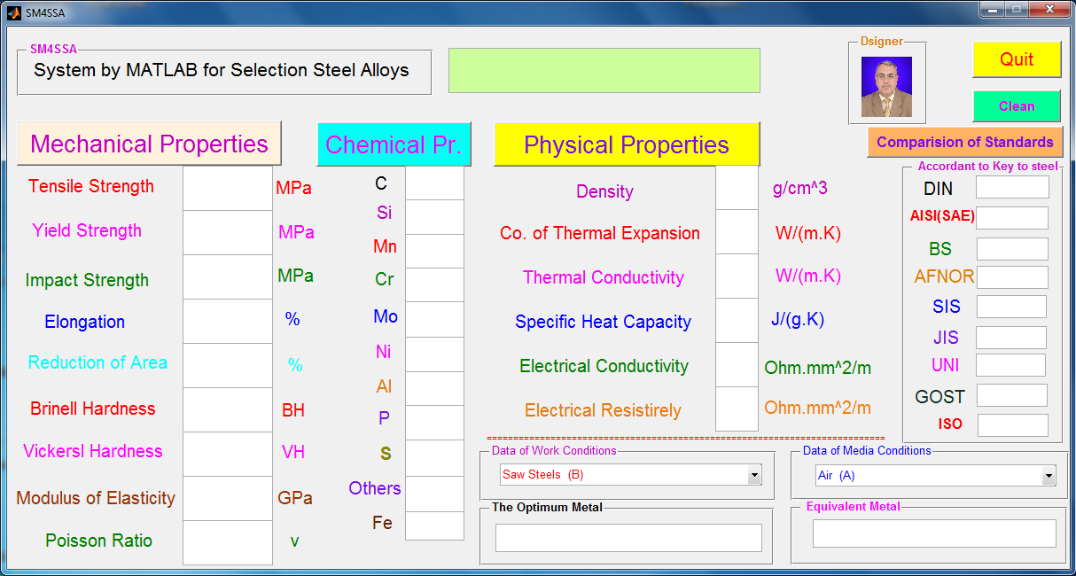
الشكل (4) نافذة اختيار المادة المثلى.

- تحديد البيئة التطبيقية:-
يتم تحديد البيئة التطبيقية لعمل المنتج من خلال اختيار المستخدم لخيار تحديد البيئات التطبيقية، للسبائك الفولاذية كما موضح في الجدول(4).
تحتوي واجهة اختيار البيئة التطبيقية للمنتج على مجموعة من العوائل لمختلف البيئات التطبيقية الخاصة بسبائك المعادن الحديدية المحددة (Steel Alloys )، إذ يقوم المستخدم بتحديد بيئة عمل المنتج بالضغط على أحد الخيارات الخاصة بعوائل البيئات التطبيقية الخاصة ويقوم النظام بالاستجابة مباشرةً عن طريق مقارنة قاعدة البيانات الخاصة بالسبائك الفولاذية واختيار السبائك ضمن بيئة عمل المنتج التي تم اختيارها وعرض تلك السبائك مع كافة الخواص الفيزيائية والميكانيكية وتركيبها الكيميائي في تلك الواجهة. وفي حالة تطبيق الحالة الدراسية تم اختيار البيئة التطبيقية للجزء ضمن عائلة (40NiCrMo6) تضم واجهة البيئات التطبيقية لنظام اختيار المادة مجموعة من الأيقونات الثانوية التي تساعد المستخدم في التفاعل مع النظام بصورة صحيحة.
- تحديد الخواص الميكانيكية والفيزيائية: -
بعد أتمام مرحلة اختيار البيئة التطبيقية للمنتج يقوم المستخدم بتحديد الخواص وبما يتلائم مع المتطلبات الوظيفية لعمل المنتج عن طريق اختيار المستخدم لخيار تحديد الخواص الفيزيائية والميكانيكية، إذ يقوم النظام بتحديد الخواص الفيزيائية والكيمياوية والميكانيكية للجزء كما موضح في الشكل(4) الأعمدة الثلاث الأولى.
تتضمن هذه الواجهة على ثلاث مجاميع رئيسية تشمل كل من مجموعتي الخواص الميكانيكية والفيزيائية علاوة على مجموعة ثالثة تضم خواص اخرى مختلفة. يتم تحديد المتطلبات الوظيفية لعمل المنتج من خلال اختيار الخواص الخاصة بالمنتج وحسب الأهمية النسبية لكل خاصية. إذ تمثل مرحلة اختيار الخواص للمنتج مرحلة متغيرة حسب المتطلبات الوظيفية لعمل المنتج لذلك نجد بعض الخواص تتطلب تعظيم لقيمها بينما خواص اخرى تتطلب تقليل في قيمها حسب ما يتلائم مع عمل الجزء.
جدول(4) بيئة العمل
No. | Media | symbol
 | Water (w) | W
 | Air (A) | A
 | Gas (G) | G
 | Chemical (C) | C

جدول(5) ظروف العمل
No. | Type Alloys | symbol
 | Stainless Nickel – Chromium Steels (A) | A
 | Saw Steels (B) | B
 | High Temperature Steels (D) | D
 | Spring Steels (F) | F
 | Heat Resisting Steels And Valve Steels (H) | H
 | Cold Work Tool Steels (K) | K
 | Nonferrous Metal Alloys (L) | L
 | Plastic Mould Steels (M) | M
 | Stainless chromium steels (N) | N
 | Steels with special physical properties(P) | P
 | Bearing steels (R) | R
 | High speed steels (S) | S
 | Creep resisting steels(T) | T
 | Hot work tool steels (W) | W
 | Free cutting steels(Z) | Z
 | Water (w) | A
 | Air (A) | B
 | Gas (G) | D
 | Chemical (F) | F
 | Heat Resisting Steels And Valve Steels (H) | H
 | Cold Work Tool Steels (K) | K
 | Nonferrous Metal Alloys (L) | L
 | Plastic Mould Steels (M) | M
 | Stainless chromium steels (N) | N
 | Steels with special physical properties(P) | P
 | Bearing steels (R) | R
 | High speed steels (S) | S
 | Creep resisting steels(T) | T
 | Hot work tool steels (W) | W
 | Free cutting steels(Z) | Z

- تحديد الأهمية النسبية للخواص المختارة: -
تمثل المرحلة الثالثة في المدخلات الأساسية للنظام تحديد الأهمية النسبية للخواص المختارة في الخطوات السابقة من خلال اختيار المستخدم لخيار تحيد الأهمية النسبية لقيم الخواص المختارة للمنتج. إذ يقوم النظام مباشرة باجراء عملية مفاضلة بين الخواص عن طريق عرضها كما موجود في جدول(4) و(5) ويقوم المستخدم باعطاء الأهمية النسبية للخاصية عن طريق اختيارها من واجهة العرض ولكل الخواص كما موضح في الشكل (5). بعد ذلك يقوم النظام باعداد درجة اهمية كل خاصية حسب ما تمت معالجته في عملية المفاضلة.
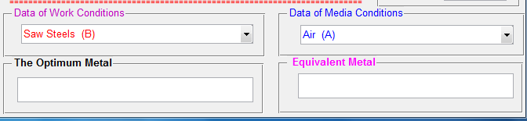
الشكل (5) يمثل عملية المقارنة

- مرحلة التقييم للسبائك المختارة:-
تتمثل المرحلة التقييم للسبائك المختارة في عملية أختيار المادة معالجة البيانات والمعطيات التي تمت تغذيتها للنظام من خلال المدخلات الأساسية لهذه المرحلة. بعد عملية إدخال البيانات يقوم النظام مباشرةً بأجراء عملية المعالجة والمفاضلة لقيم وخواص السبائك المختارة من خلال الطرائق والخوارزميات التي اعتمدها الباحث في حل مشكلة اختيار المادة المثلى والبدائل الثانوية لها. يتمتع النظام بالقدرة على البحث وأختيار المادة المثلى وبدائلها ضمن جميع سبائك الفولاذ أو ضمن إحدى تلك السبائك، يقوم النظام مباشرة بعرض البيانات الخاصة بالاختيار الأمثل للمادة وبدائلها، وهذه البيانات تضمن قيم الخواص الفيزيائية والميكانيكية وتركيبها الكيميائي كما موضح في الشكل (6).
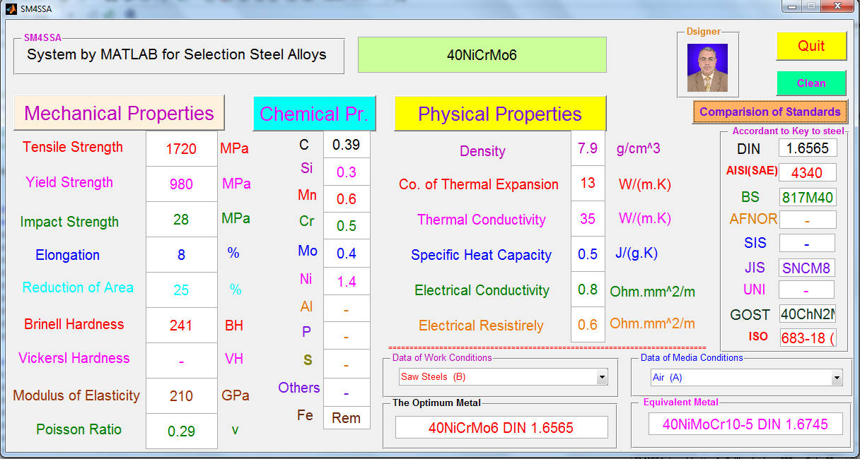
الشكل (6) نافذة عرض النتائج النهائية لاختيار المادة المثلى

وكمحصلة للإجراءات السابقة قام النظام بأختيار أفضل سبيكة للمنتج وكانت السبيكة المختارة هي (40NiCrMo6) مع عرض كافة خواصها الميكانيكية والفيزيائية وتركيبها الكيميائي علاوة على عرض عدد من السبائك البديلة لها في حالة عدم توفر هذه السبيكة لدى الشركة يمكن للمستخدم اختيار إحدى تلك البدائل التي تلبي متطلبات العمل.
المناقشة Discussion
إن الهدف الأساسي من تصميم وبناء نظام مؤتمت يعمل بشكل آني لاختيار المادة خلال المراحل المبكرة من التصميم، لغرض الحصول على أفضل النتائج للسبائك من حيث المواصفات التصميمية والتصنيعية. إذ يتضح الهدف بعد اختبار النظام المقترح SM4SSA)) للحالة الدراسية المختارة لايجاد أفضل السبائك المثلى.
تتميز السبيكة (40NiCrMo6) بتفوقها الكبير في مقاومتها العالية للتآكل وقابليتها الجيدة للتشكيل بالسباكة. يتيح أمكانية أختيار بدائل اخرى من السبائك البديلية، اذ تعد السبيكة ( (40NiMoCr10-5إحدى أول السبائك البديلة المثلى التي تميزت بتحقيقها للمتطلبات التصميمية.
نلاحظ إن هذا النظام يمتلك القدرة الكافية لاسناد المصممين خلال المراحل المبكرة من التصميم على صنع القرارات السليمة في حسم اهم المشاكل الأساسية الخاصة بالاختيار الامثل لكل من المادة مع توفير كافة البيانات اللازمة لها بسرعة ودقة عاليتين خلال فترة زمنية قصيرة، اذا ما قورنت بالحالة القديمة المستخدمة في مرحلة الاختيار التي تعتمد على البحث من خلال المراجع العلمية والخبرات الهندسية المتطلبة جهداً كبيراً وخلال فترات زمنية طويلة لحسم تلك المشكلة مع افتقارها لعدم الدقة في بعض الاحيان. لهذا يوفر النظام (SM4SSA) إمكانية التواصل مع التطورات الحاصلة في مجال الهندسة المتزامنة والتصنيع المتكامل بالحاسوب.
كما يمكن إن يعطي المواصفات الكاملة لأي مادة من المواد الحديدية على أساس رمزها أو رقم المادة (Material Number) أو إجهاد خضوع للمادة ومواصفاتها والسبائك البديلة لها.
الاستنتاجات Conclusions
- نظام (SM4SSA) للمصممين المواكبة والتواصل السريع مع العالم في اختيار المادة لمواجهة التنافس بين الشركات التصنيعية للحصول على منتجات ذات نوعية جيدة وكلفة قليلة وأداء أفضل ولفترة زمنية قليلة.
- النظام المقترح (SM4SSA) لا يخدم فقط اختيار المادة الهندسية للمنتج بل تنصب أهميته في تقييم المادة والعملية التصنيعية اقتصادياً، حيث إن إجراءات التقييم لاقتصادي التي أنجزت في النظام نفذت من خلال الطرائق القياسية (Quantitative) المبنية على الحسابات الجبرية والمنطقية.
- ان استخدام طريقة مؤشر الخاصية الوزنية (W.P.I) وهي إحدى التقنيات والأفكار المتطورة التي أثبتت دقتها في تقييم الخواص التصميمية للمادة المثالية للمنتج .
- النظام له القابلية على عرض خواص السبائك الحديدية وتطبيقاتها على أساس الرمز أو على أساس إجهاد الخضوع أو حتى على أساس رقم المادة العالمي (Material Number).إذ تحتوي قاعدة البيانات الموجودة في النظام على بيانات من الخواص الكمية والنوعية (Quantitative & Qualitative) لمدى واسع من السبائك الفولاذية.
- تجنب التكاليف الإضافية في المراحل التالية نتيجة الاستخدام الطرائق النظامية لاختيار المادة في المراحل المبكرة من عملية التصميم. أدت مرحلتا المقارنة (Screening) والتقويم (Ranking) في إجراءات اختيار المادة الى تطبيق المتطلبات التصميمية الخاصة بهما مما يجعل معلومات الاختيار الخاصة بالمنتج تتميز بدقة وكفاءة عاليتين وسرعة فائقة في الإنجاز.
- سهولة إجراءات التغيير في التصميم من خلال التشخيص المبكر لبدائل المادة والعملية التصنيعية.
- من خلال هذا النظام تم ربط مرحلتي التصميم والتصنيع عن طريق محاكاة الخواص التطبيقية ومتطلبات عمل الجزء في ان واحد .
المقترحات: -
بالإمكان تطوير البرنامج ليصبح شامل لكل المعادن بإدخال معلومات عن المعادن اللاحديدية في قاعدة البيانات .
المصادر: -
Dieter, George-E., 2000,Engineering Design-AMaterials and processing Approach, McGraw-Itill, Inc.,.
Chan, Kevin., King, Calvin. And Wright, Paul., 1999,Computer oriented Materials, Processes, and Apparatus selection system, Journal of Manufacturing Systems, vo1.17, No.4,.
Crane, F.A., and Charles, J.A., 1987,Selection and Use of Engineering Materials, Butter Worth & Co. Ltd,.
Ashby, M.F., 1989 ,Materials Selection in Conceptual Design, Materials Science and Technnology, Vol. 5, 517-522, June.
DeGarmo, E. Paul., 1997,Materials and Processes in Manufacturing, 5th ed Macmillan Publishing Co., Inc. New York .
Blundell, James.K., 1998 ,Expert system for Material selection. J. Engineering Computing and Applications, pp15-18.
Giachetti, Ronald.E., 1998,Manufacturing process and material selection during conceptual design, National Insitute of Standards and Technology.
Van Viiet, J.W, Van Luttervelt. C.A and Kals. H.J.J, 1999,State – of the Art Report on Design for Manufacturing , Proceeding of the ASME Design Engineering Technical Conferences, 12-15 September.
NAP ,1995,Computer Aided Materials Selection During Structural Design, National Materials Advisory Board, National Academy Press (NAP).
Field, F.R. and De Neufville. R., 1988 ,Materials Selection – Maximizing Overall Utility, J. Metals & Materials, 378-382, June.

